Stinzenwandeling onder leiding van Henny van der Wilt
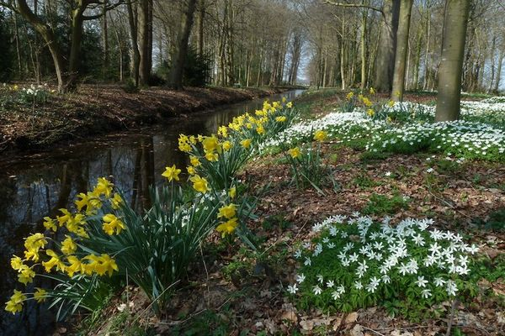
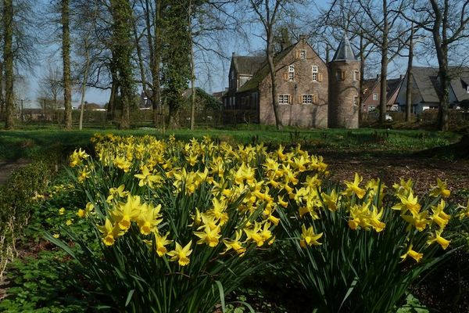
Datum: 29 maart 14.00 uur.
Henny is in het dagelijkse leven hovenier en tuinbeheerder van de tuinen van Kasteel-museum Sypesteyn, sinds vele jaren in Loosdrecht.
Datum: 29 maart 14.00 uur.
Stinsenplanten in de tuin van kasteel Sypesteyn
In de tuin van kasteel Sypesteyn komen zo’n vijfendertig soorten stinsenplanten voor. Zij bloeien in de periode van januari tot met mei. Stinzenplanten zijn veelal bol- en knolgewassen die van oorsprong alleen voorkwamen in Oost Europa en het Middellandse zee gebied. Vanwege hun sierwaarde of geneeskrachtige werking zijn ze naar onze streken meegenomen. Zij zijn hier geplant rondom oude herenhuizen, boerenhoeven, kerkhoven,in pastorietuinen en rond de Friese stinsen of staten. Ze groeien graag rondom historische bebouwing omdat daar vaak puin in de grond zit (kalkmortel). Het zijn veelal voorjaarsbloeiers. Ze zijn dus veelal aangeplant vanwege hun sierwaarde vervolgens verwilderd en ingeburgerd. Stinzenplanten voelen zich thuis in een milieu dat door toedoen van o.a. de mens, zoals spitten, bemesten en slootbagger verspreiden, wordt gestimuleerd.
In januari stonden al honderden sneeuwklokjes te bloeien. Hun Latijnse naam is Galanthus. Er zijn tientallen soorten sneeuwklokjes en variëteiten. Er was vorige maand een beurs, waar bijzondere soorten werden verkocht Een bolletje in een potje voor slechts 20 euro !!!!!maar dan heb je ook wat. Er zijn mensen die alle soorten willen hebben in hun tuin, dat zijn Galanthofielen. Het hele bos van Sypesteyn staat vol met de gewone Galanthus nivalis, eigenlijk de mooiste. Elk jaar, zo ook deze winter, hebben we het hele bos weer ontdaan van opslag en bramen. Lucht en licht bevorderd de bloei en uitgroei van de bollen.
Op dit moment bloeien veel soorten stinsenplanten, zoals Boshyacintjes. De Latijnse naam is Scilla sibirica hetgeen zegt dat ze van nature in Siberië voorkomen. Ze zijn hemelsblauw en worden bestoven door aardhommels,die in de grond overwinteren. Op een mooie voorjaarsdag komen ze via gaatjes uit het aardoppervlak. De oppervlakte van het leienpad lijkt dan op een vergiet. De Das graaft ze soms uit om ze op te eten. Dan komt er een gat in het vergiet. Als die (aardbijen) wakker worden, gaan ze op zoek naar stuifmeel en dat vinden ze in de voorjaarsbloemen. Daar zorgen ze voor kruisbestuiving. Wordt een Sneeuwklok, vanwege het slechte weer, niet bestoven dan gaan zij tegen het einde van de bloei over op zelfbestuiving. Zo wordt toch elke bloem een zaaddoosje,die in de maand mei open springt. De zaden worden verspreid door de rode bosmier, vanwege het heerlijke mierenbrood. Dit is een zoet en smakelijk aanhangsel dat aan ieder zaadje hangt. Zo wordt de mier beloond voor het meeslepen van het zaadje Zo worden de aantallen krokussen en sneeuwklokken ieder jaar meer en meer, door uitzaaien dus!
Wij moeten wel met een aantal zaken rekening houden en dat zijn:
- - Laat maaien, dwz, eind mei begin juni,zodat het zaad kan afrijpen en uitzaaien.
- - Het lange gras afvoeren, zodat je verschraald d.w.z. voeding afvoeren , zodat je grasmat dunner word en de bollen meer kans krijgen. (Het word hier dus geen Engels gazon.)
- - De grond enigszins los houden, in de 17e eeuw sprak men over roering des gronds toepassen.
- - Eventueel kalk toevoegen, vandaar dat het bollenweidje langs het schelpenpad zo floreert.
- - verteerde bladaarde, let wel geen vers blad, aanbrengen in de vorm van bijv. slootbagger.
Dit is dus een beheersplan om de Stinsenplanten te bevorderen.
De volgende soorten komen in de tuin voor in de periode van januari tot juni.
Sneeuwklokken, Winterakonieten, Sterhyacinten, Lenteklokje, Zomerklokje, Wilde Narcis, Krokussoorten, Daslook, Stinkend Nieskruid, Voorjaarshelmbloem, Holwortel, Bosanemoon, Boshyacint, Kievitsbloem, Keizerskroon, Gele Anemoon, Slanke Sleutelbloem, Blauwe Druif, Voorjaarszonnebloem,Italiaanse – en Gevlekte Aronskelk, Donkere Ooievaarsbek,Longkruid, Armbloemig Look, Gulden Boterbloem en Lelietje der Dalen. En vele anderen.
Adres:
Nieuw-Loosdrechtsedijk 150
1231 LC Loosdrecht.
Kosten: 5,00 graag contant, of met de museumjaarkaart, dan is het gratis.
Graag aanmelden via het contactformulier, zodat we weten wie er komen.
Voor vragen, Reiny Reijmerink. 06-18409697

Aanmeldformulier
Activiteit *
Stinzenwandeling 29 maart
Voornaam *
Achternaam *
E-mail *
Telefoonnummer *
Opmerkingen
VERSTUREN

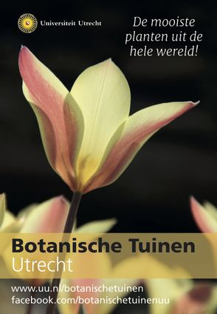
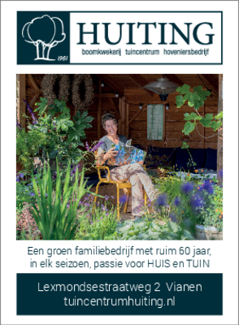

Informatie
- bestuur
- contact
- zoeken
- privacyverklaring
- sitemap

Nieuwsbrief
meld j

